**TRƯỜNG ĐẠI HỌC CÔNG NGHỆ SÀI GÒN**

**KHOA CÔNG NGHỆ THÔNG TIN**

**---------------------**



**BÁO CÁO CUỐI KỲ**

**NHẬP MÔN WEB VÀ ỨNG DỤNG**

**Tên đề tài: Website Du Lịch**

**HỌ TÊN SV: VĂN THỊ THU OANH**

**LỚP: D21-TH01/NHÓM 2 T7C4**

**MSSV: DH52102172**

**GVHD: NGUYỄN TRỌNG NGHĨA**

TPHCM, ngày 1 tháng 6 năm 2024

**LỜI CẢM ƠN**

Để hoàn thành được bài báo cáo cuối kì môn Thực hành Nhập môn Web và Ứng dụng này, em xin chân thành cảm ơn đến thầy Nguyễn Trọng Nghĩa là người trực tiếp giảng dạy và hướng dẫn cho em thực hiện bài báo cáo này bằng tất cả sự nhiệt tình và quan tâm của thầy.

Em xin cảm ơn thầy đã dành ra thời gian hướng dẫn và giải đáp những thắc mắc của em trong quá trình làm đồ án. Nhờ những hướng dẫn của thầy em đã học được các kiến thức bổ ích hơn.

Trong quá trình thực hiện bài báo cáo, do còn hạn chế về kiến thức nên khó tránh khỏi những thiếu sót trong bài làm. Em rất mong nhận được những lời góp ý của thầy để bài báo cáo sẽ hoàn thiện hơn nữa.

Em xin chân thành cảm ơn thầy!

MỤC LỤC

I/ Giới thiệu: 1

1. Lý do chọn đề tài: 1

2. Địa chỉ đề tài: 1

II/ Nội dung: 1

1. Giao diện: 1

1.1 Các đặc điểm nối bật của template: 1

1.2 Bố cục, CSS: 1

1.3 Địa chỉ template tham khảo: 5

2. Các chức năng nổi bật: 5

2.1 Hiệu ứng hover vào các nút button 5

2.2 Hiệu ứng back to top để trở về đầu trang 6

2.3 Hiệu ứng xác nhận form liên hệ 6

2.4 Hiệu ứng zoom hightlight ảnh 7

2.5 Thư viện đã sử dụng: 7

**III/ Tài liệu tham khảo:** 7

MỤC LỤC HÌNH ẢNH

Hình 1: Trang chủ 2

Hình 2: Trang đọc thêm (learn-more.html) 3

Hình 3: Trang liên hệ (contact.html) 4

Hình 4: Trang labs thực hành (labs.html) 5

# **I/ Giới thiệu:**

1. **Lý do chọn đề tài:**

Được mệnh danh là “*ngành công nghiệp không khói*”, du lịch ra đời và nhanh chóng hội nhập vào nền kinh tế. Nó trở thành một ngành có thế mạnh đặc biệt, đóng vai trò quan trọng trong nền kinh tế quốc dân. Phát triển du lịch không chỉ tận dụng triệt để tài nguyên, tạo ra nhiều việc làm, nâng cao đời sống nhân dân mà quan trọng hơn, du lịch đã trở thành động lực thúc đẩy sự phát triển kinh tế, xã hội. Ngành du lịch đang thực sự trở thành “*con gà đẻ trứng vàng*” của nền kinh tế.

Ngành du lịch Việt Nam đang phát triển mạnh mẽ với tốc độ tăng trưởng du khách bình quân 10-15% mỗi năm. Nhu cầu tìm kiếm thông tin du lịch trực tuyến ngày càng tăng cao. Khách hàng ngày nay ưa chuộng sử dụng website để đặt tour, vé máy bay, khách sạn thay vì đến trực tiếp đại lý du lịch.

Ngoài ra, khi xây dựng website du lịch còn giúp em học hỏi thêm nhiều kiến thức về lập trình, thêm kiến thức về ngành du lịch và marketing online.

1. **Địa chỉ đề tài:**

[**https://dulich003.000webhostapp.com/**](https://dulich003.000webhostapp.com/)

**II/ Nội dung:**

1. **Giao diện:**
   1. **Các đặc điểm nối bật của template:**

* Giao diện dễ xem, hiện đại mang đến trải nghiệm thoải mái cho người dùng.
* Giao diện có responsive tương thích với các thiết bị như PC, tablet, mobile…
* Giao diện có nút back to top, zoom hightlight ảnh
* Có các hiệu ứng placeholder input để nhập điểm đi, số lượng, ngày đăng ký và ngày thanh toán.
  1. **Bố cục, CSS:**

Website gồm 4 trang:

+ Trang chủ (index.html)

+ Trang đọc thêm (learn-more.html)

+ Trang đăng nhập (contact.html)

+ Trang lab thực hành (labs.html)

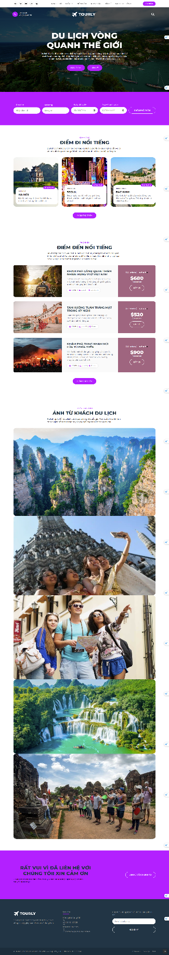

Hình 1: Trang chủ

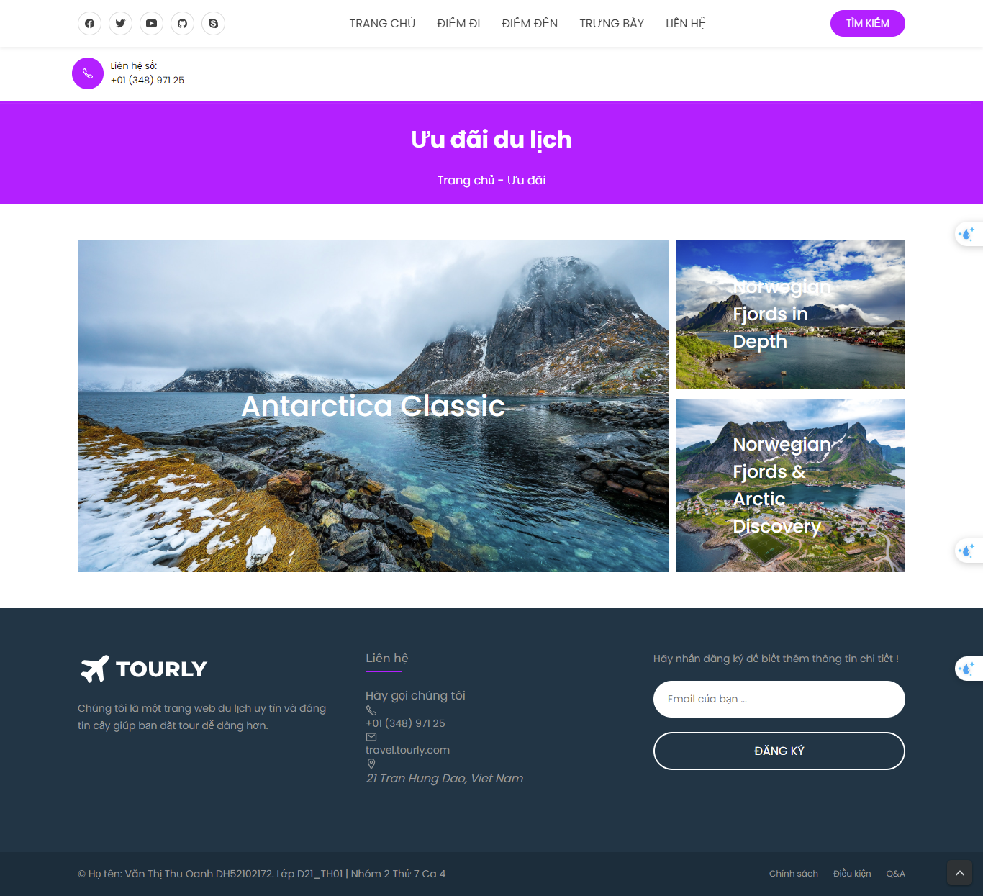

Hình 2: Trang đọc thêm (learn-more.html)

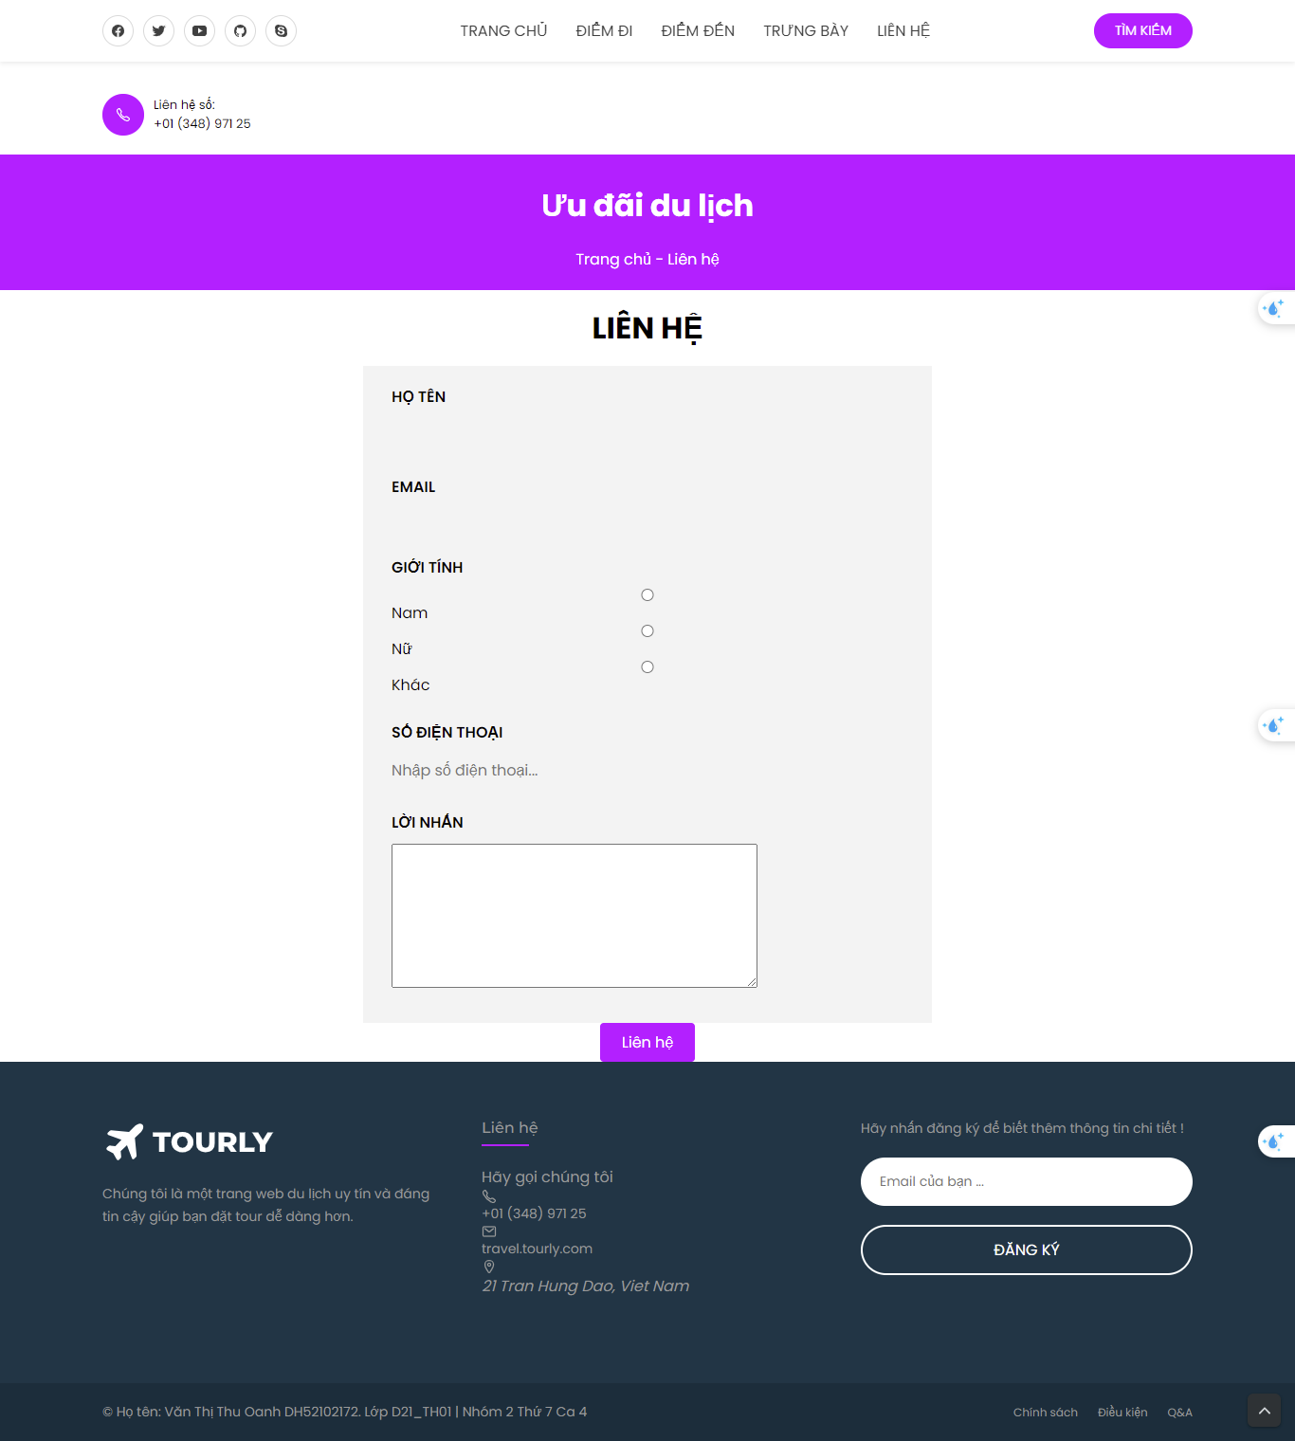

Hình 3: Trang liên hệ (contact.html)

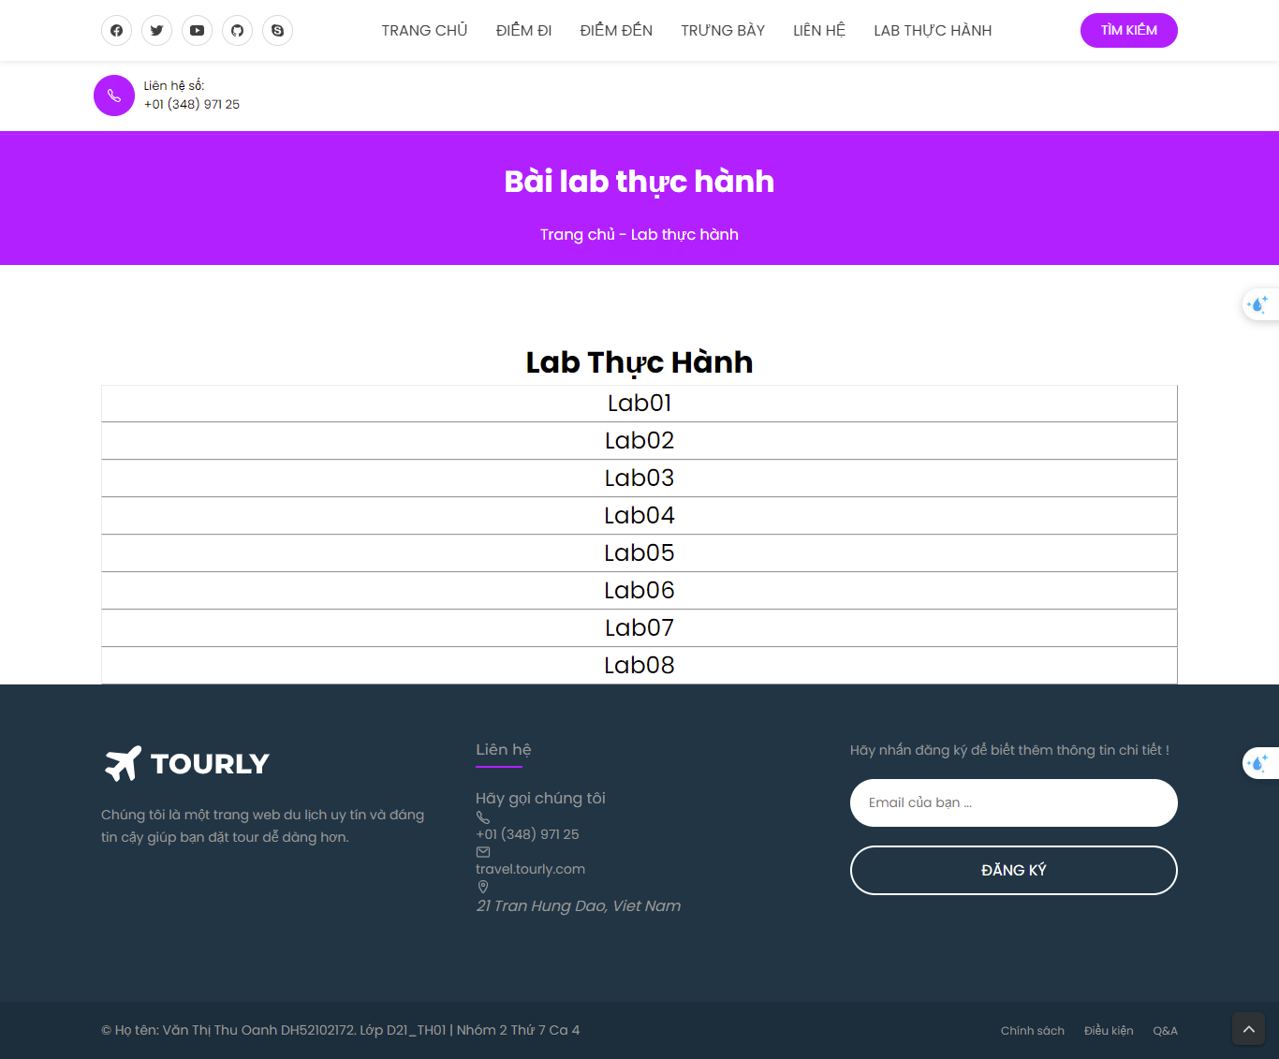

Hình 4: Trang lab thực hành (labs.html)

* 1. **Địa chỉ template tham khảo:**

<https://preview.themeforest.net/item/birdily-travel-agency-tour-booking-wordpress-theme/full_screen_preview/24692759?_ga=2.171066471.612150632.1714920818-592475284.1713022382>

1. **Các chức năng nổi bật:**
   1. **Hiệu ứng hover vào các nút button**

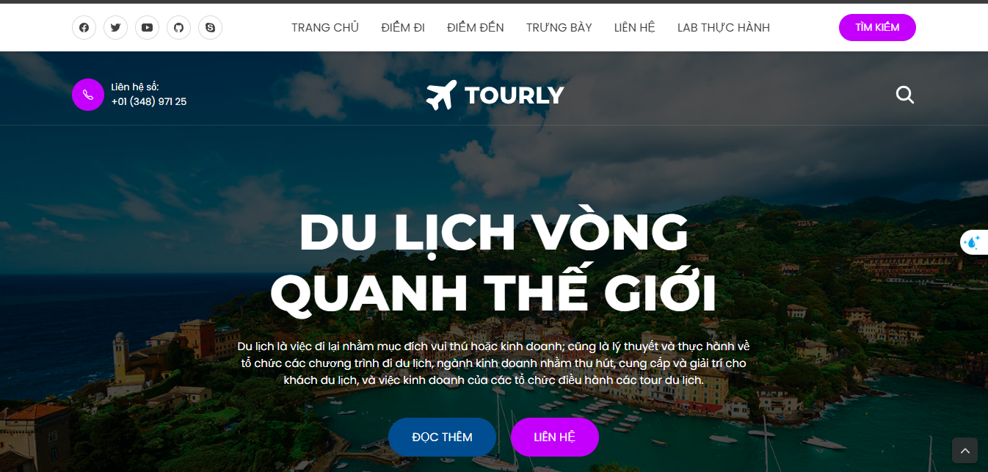

* 1. **Hiệu ứng back to top để trở về đầu trang**

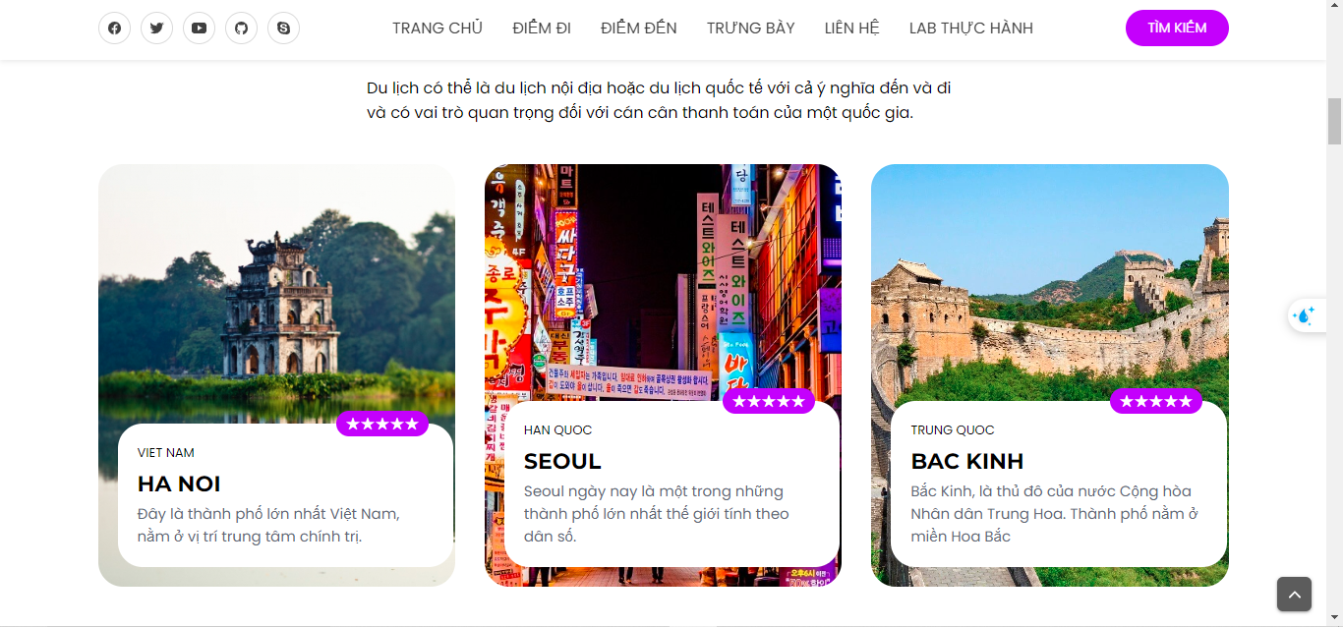

* 1. **Hiệu ứng xác nhận form liên hệ**

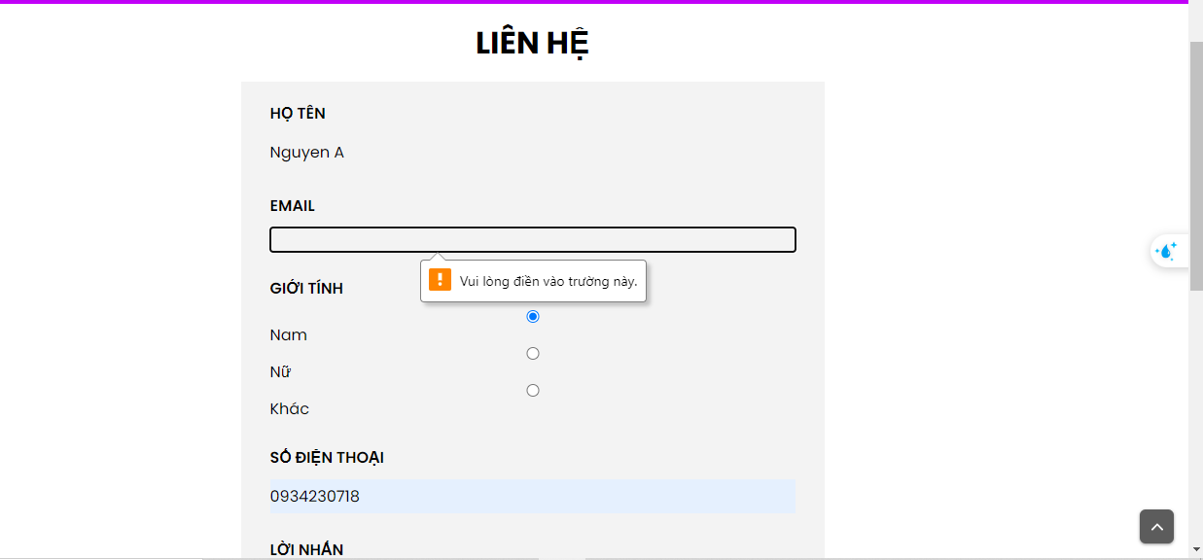

* 1. **Hiệu ứng zoom hightlight ảnh**

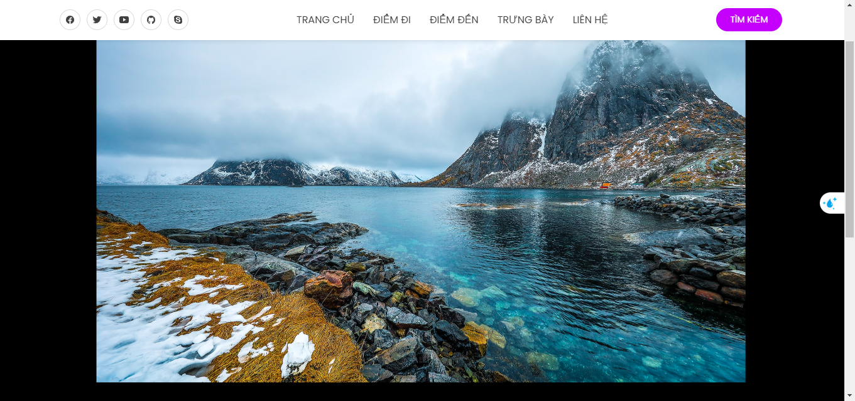

* 1. **Thư viện đã sử dụng:**

Medium zoom

**III/ Tài liệu tham khảo:**

[1] Tham khảo trên: <https://www.w3schools.com/>

[2] Tham khảo trên: <https://themeforest.net/>

[3] Tham khảo trên các bài lab học thực hành